新 书 推 荐

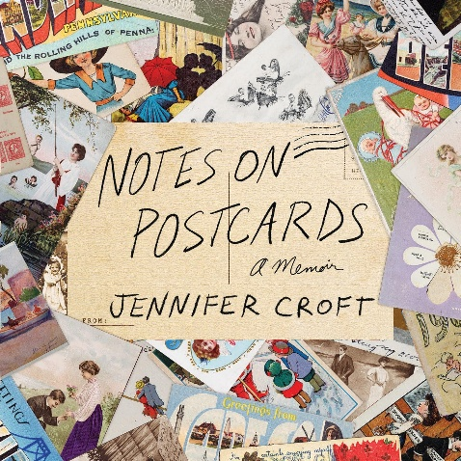
中文书名：《明信片手记》
英文书名：NOTES ON POSTCARDS: A Memoir
作 者：Jennifer Croft
出 版 社：Catapult
代理公司：Curtis Brown US/ANA/Brady
页 数：448页
出版时间：2026年11月
代理地区：中国大陆、台湾
审读资料：电子稿
类 型：传记和回忆录

·Literary Hub年度最受期待图书
·Bookpage 2026年秋季最受期待图书
·Library Journal编辑推荐及秋季推荐读物
·独立书商选书榜单作品

内容简介：

国际布克奖获奖译者詹妮弗·克罗夫特以一生收藏的明信片为线索，写下这部关于旅行的渴望、爱情与母亲身份的回忆录。

詹妮弗·克罗夫特的父亲是地理学教授，却没钱去那些他在课堂上讲授的地方。他在家翻阅地图、转动地球仪，女儿则成了四处迁居的译者。她说，地图让人坐在家中眺望世界，明信片却让身在远方的人回望家。二十年来，她一次次离开熟悉的生活，也一次次往家寄明信片；与此同时，她保存收到的卡片，又在跳蚤市场和古董店收集陌生人的旧明信片。书中穿插着这些卡片的图像与只言片语。一张明信片的画面可能展示一处风景，背面的几行字却写着一场婚礼、一次拔牙，甚至一个死讯。那些早已与她毫无关系的人，因为几句话，在她的生活中留下痕迹。翻阅他们的卡片，也让她重新看见自己不断离开、又不断回望的人生。

这份收藏在克罗夫特怀着双胞胎、父亲身体日渐衰弱时有了新的分量。父亲去世后到孩子出生前的几周，她躺在床上，从床头柜里取出一盒盒陌生人的旧明信片，把它们铺在身上，像一张松散的地图，又像一座由记忆堆成的山。她曾热爱随时启程，现如今，她开始需要面对已经离开的人，和尚未出生的孩子。作为译者，她一直追问语言能够传达什么；作为女儿和准母亲，她也开始重新理解那些简短、残缺，甚至无需语言却仍能让人与人相连的讯息。《明信片手记》的特别之处，正在于它让旅行回忆、明信片的历史与一段具体的人生彼此映照

【卖点】

·一件小物，串起丰厚的人生经验：从父亲的地图，到作者从世界各地寄回家的明信片，再到父亲去世后、临产前陪伴她的旧卡片，“人在何处、想与谁说话”这个问题贯穿全书，为旅行、家庭、爱与失去串起一条清晰而有辨识度的主线。

·明信片既是题材，也是阅读方式：全书穿插大量卡片图像和短篇幅文字，让读者亲自看见图像与留言如何彼此补充、有时又彼此抵牾。一面可能是宁静风景，另一面却可能写着死亡、分手或琐碎日常；私人回忆因此与一百多年前陌生人的生活碎片不断发生奇妙的呼应。

***

明信片伴随克罗夫特走过人生的不同阶段，带给她慰藉、美感、幽默和灵感。第一次离开家乡时，她用明信片与祖母保持联系。后来，作为一名游历各地的译者，她购买、寄送明信片，借此与那些她曾视为家园的国家保持联结；这样的国家也越来越多。她还在逛跳蚤市场、挑选明信片时，爱上了后来成为她丈夫的人。

在这部富有诗意的回忆录中，克罗夫特重新审视这些始终相伴的明信片，与读者分享自己的收藏，同时追溯这种通信方式的发展：它曾永久改变人们看待世界、置身其中的方式。与明信片的历史并行展开的，是她与家人、爱人之间的故事，以及她逐渐萌生的生育愿望。怀孕、接连失去亲人，最终迎来一对双胞胎——这些经历让她不得不重新思考自己作为译者和旅行者对沟通、距离与渴望的理解。《明信片手记》（Notes on Postcards）真挚而私密，视野又超越个人经历：我们为什么要与他人建立联系？又是如何与彼此、与各自的历史和所处之地、与语言、图像及自身产生联结的？

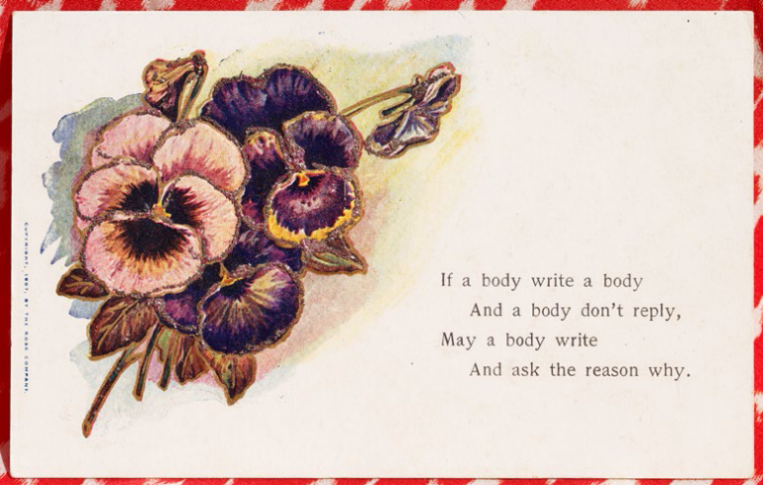

s
作者简介：


詹妮弗·克罗夫特（Jennifer Croft）将奥尔加·托卡尔丘克（Olga Tokarczuk）的《云游》（Flights）从波兰语译成英语，凭借这一译作获得2018年国际布克奖（Man Booker International Prize），并入围美国国家图书奖翻译文学类最终候选名单。她曾获得富布赖特（Fulbright）、PEN、麦克道威尔（MacDowell）及美国国家艺术基金会（National Endowment for the Arts）的资助或奖助，也是首届迈克尔·亨利·海姆翻译奖（Michael Henry Heim Prize for Translation）得主。她拥有西北大学（Northwestern University）博士学位和爱荷华大学（University of Iowa）文学翻译艺术硕士学位。

她是《布宜诺斯艾利斯评论》（The Buenos Aires Review）的创刊编辑之一。她的原创作品及多篇译作发表于《纽约时报》（The New York Times）、《洛杉矶书评》（The Los Angeles Review of Books）、《格兰塔》（Granta）、VICE、n+1、Electric Literature、Lit Hub、BOMB、Guernica、《新共和》（The New Republic）、《卫报》（The Guardian）、《芝加哥论坛报》（The Chicago Tribune）等媒体和刊物。

媒体评价：

“读者会喜欢克罗夫特亲切的个人笔调，也会被书中别具一格的通信史吸引。对于喜爱微观史、书信体小说和回忆录的读者来说，这本书兼具三者的魅力。”
——《图书馆杂志》（Library Journal）

“一部迷人的回忆录……富有诗意、引人入胜，又言简意赅，恰与明信片的特质相称。”
——《柯克斯书评》（Kirkus Reviews）

“这本书充满奇趣，她的文字也常常富有诗意。书中精美地呈现了那些明信片；无论画面还是文字，都令人着迷。这也是一部向往昔致意的作品。”
——《书单》（Booklist）

感谢您的阅读！
请将反馈信息发至：版权负责人
Email：Rights@nurnberg.com.cn
安德鲁·纳伯格联合国际有限公司北京代表处
北京市海淀区中关村大街甲59号中国人民大学文化大厦1705室, 邮编：100872
电话：010-82504106
公司网址：http://www.nurnberg.com.cn
书目下载：http://www.nurnberg.com.cn/booklist_zh/list.aspx
书讯浏览：http://www.nurnberg.com.cn/book/book.aspx
视频推荐：http://www.nurnberg.com.cn/video/video.aspx
豆瓣小站：http://site.douban.com/110577/
新浪微博：安德鲁纳伯格公司的微博_微博 (weibo.com)
小 红 书：“安德鲁读书”， “安德鲁童书”
微信订阅号：ANABJ2002


